**Panduan Toko Pakaian Millano**

Gunakan **lvh.me** jangan localhost, setting konfigurasi di midtrans seperti gambar di bawah, jangan lupa rubah alamat webhooknya.

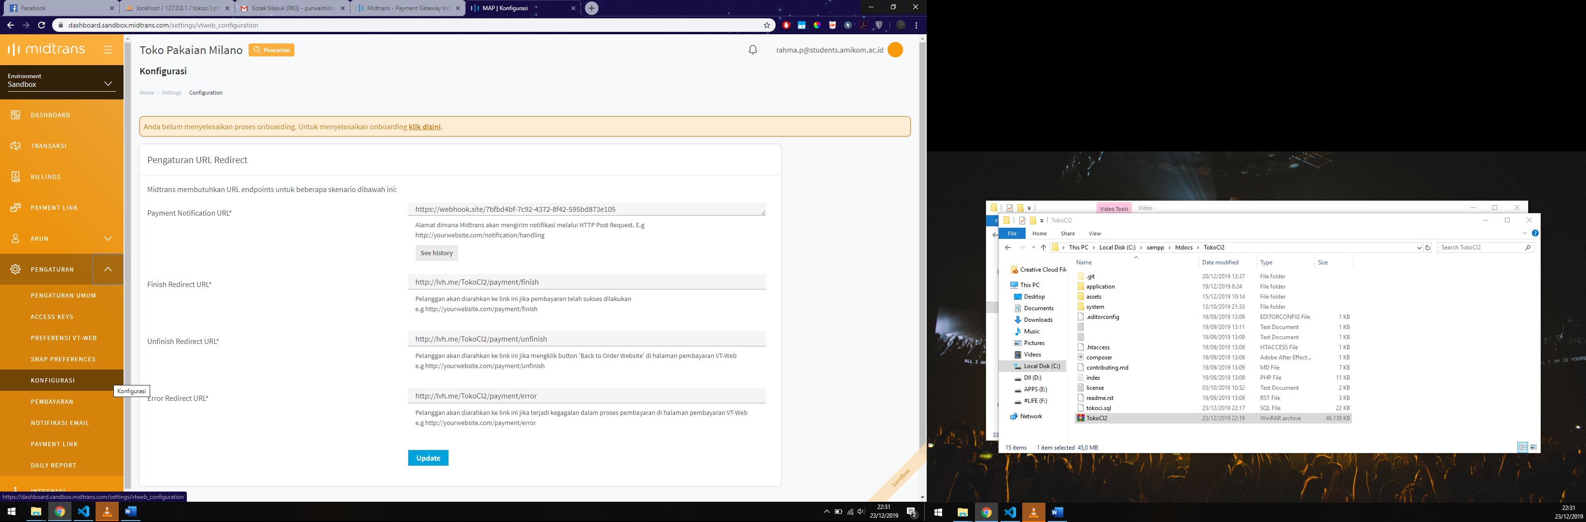

- Copy kan Marchant ID dan API kalian ke **.env**

- untuk cronjob saya pakai [https://cron-job.org](https://cron-job.org/) request method nya GET, urlnya ada pada controller **CronJob**

- selalu cek baris bawah sendiri pada file View, siapatau ada javascript nya.

- Cek **.env** untuk konfigurasi API key dan lain – lain.

**Jangan lupa ganti API yang tersedia dengan API anda sendiri**

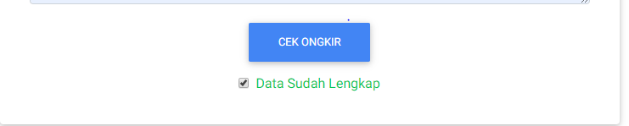

Pada halaman checkout, jika tombol itu di klik maka data dari form nya akan di simpan ke session yang di kirim dengan ajax (cek **assets/js/Ongkir.js**)

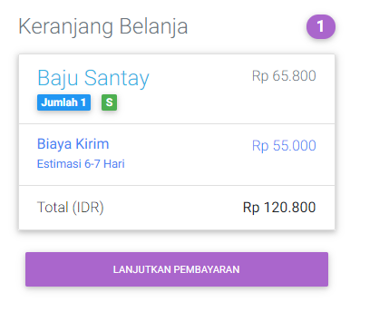

Jika tombol lanjutkan pembayaran di klik, controller dan method yang di tuju adalah **payment/checkout**